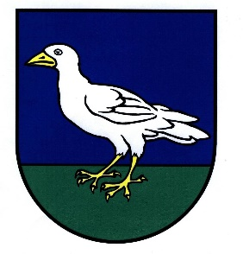
Obec Krivé, Krivé 25, 086 04, Kružlov, IČO 00322199

Krivé 29.08.2018

Vec: Zverejnenie emailovej adresy
Obec Krivé týmto zverejňuje emailovú adresu na doručenie oznámenia o delegovaní člena a náhradníka do miestnej a okrskovej volebnej komisie,
- obeckrive@gmail.com

Ján Steranka
starosta obce

